МИНОБРНАУКИ РОССИИ

Федеральное государственное бюджетное образовательное учреждение высшего образования

НИЖЕГОРОДСКИЙ ГОСУДАРСТВЕННЫЙ ТЕХНИЧЕСКИЙ

УНИВЕРСИТЕТ им. Р.Е.АЛЕКСЕЕВА

Институт радиоэлектроники и информационных технологий

Кафедра информатики и систем управления

**Отчет**

по лабораторной работе № 1

по дисциплине

Сети и телекоммуникации

(наименование дисциплины)

РУКОВОДИТЕЛЬ:

________________ Гай В.Е. (подпись) (фамилия, и.,о.)

СТУДЕНТ:

________________ Чупарин Е.Ю.

(подпись) (фамилия, и.,о.)

17-АС

(шифр группы)

Работа защищена «___» ____________

С оценкой ________________________

Нижний Новгород 2020

**Вариант 9, 1**

Узлы: tv.sut.ru, [www.iana.org](http://www.iana.org), slashdot.jp

Число пакетов: 8

* 1. Работа с утилитами ping, traceroute.

**Цель работы:** Получение базовых навыков по работе с утилитами ping, traceroute.

Результаты выполнения ping.

|  |  |  |  |  |  |
| --- | --- | --- | --- | --- | --- |
| Доменное имя | IP-адрес | Страна | Число потерянных запросов | Среднее время прохождения запроса, мс | TTL |
| sut.ru | 91.238.230.94 | Россия | 0 | 29 | 54 |
| [www.iana.org](http://www.iana.org) | 192.0.32.8 | США | 0 | 184 | 244 |
| slashdot.jp | 202.221.179.13 | Япония | 0 | 219 | 51 |

Трассировка узлов при помощи tracert:

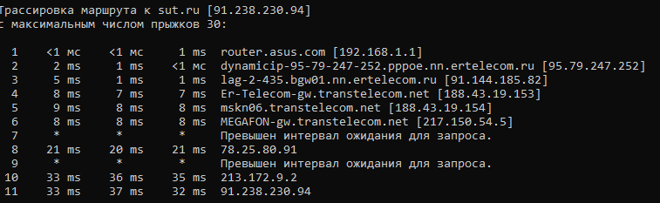

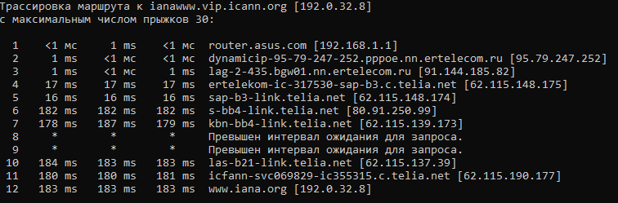

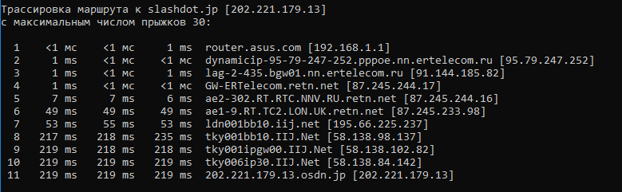

* 1. Работа с анализаторами протоколов tcpdump и wireshark.

Узел: sut.ru

**Цель работы:** Получение базовых навыков по работе с анализаторами протоколов tcpdump и wireshark.

Работа с анализатором протоколов tcpdump.

1. Запуск tcpdump в режиме захвата всех пакетов, с количеством пакетов = 10.

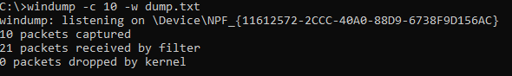

1. Запуск tcpdump с перехватом широковещательного трафика, кол-во пакетов 5, включена распечатка пакета в шестнадцатеричной системе.

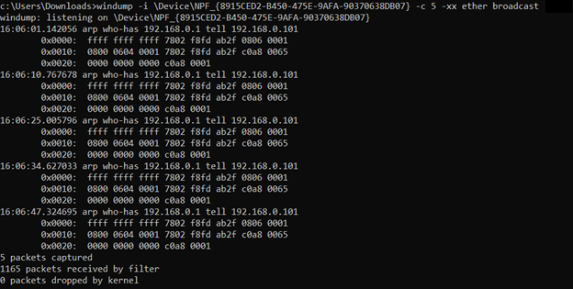

1. Перехват пакетов icmp протокола, отправленные на ip-адрес телефона внутри сети с помощью утилиты ping, включена распечатка в шестнадцатеричной системе и ASCII формате, кол-во захватываемых пакетов = 3.

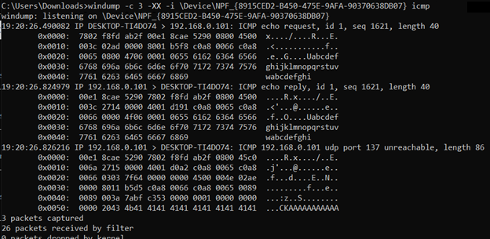

1. Запущен в режиме сохранения в двоичном виде в файл dump.txt, перехватывает пакеты, созданные утилитой traceroute, включена распечатка в шестнадцатеричной системе и ASCI формате, кол-во захватываемых пакетов = 7.

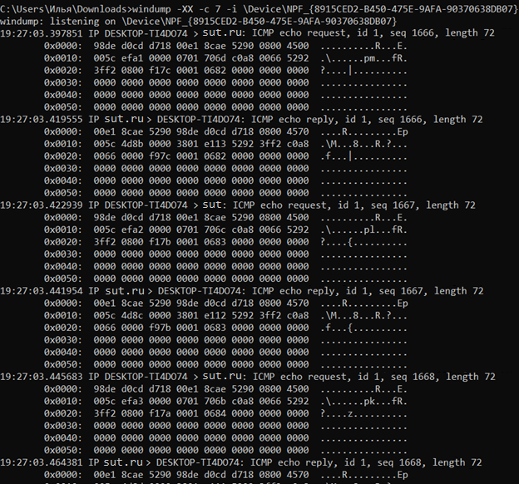

1. Чтение из файла tt.txt, созданный в п. 4.

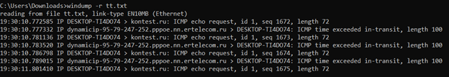

Работа с анализатором протоколов wireshark.

1. Было захвачено несколько пакетов широковещательного трафика, результат был сохранен в текстовый файл.

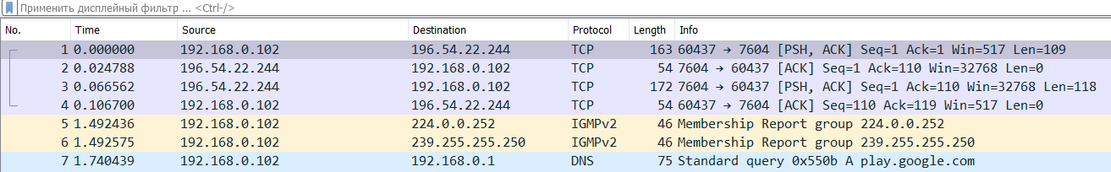

1. Было захвачено несколько пакетов icmp, полученных с помощью утилиты ping

на ip-адрес внутри сети, результат был сохранен в текстовый файл.

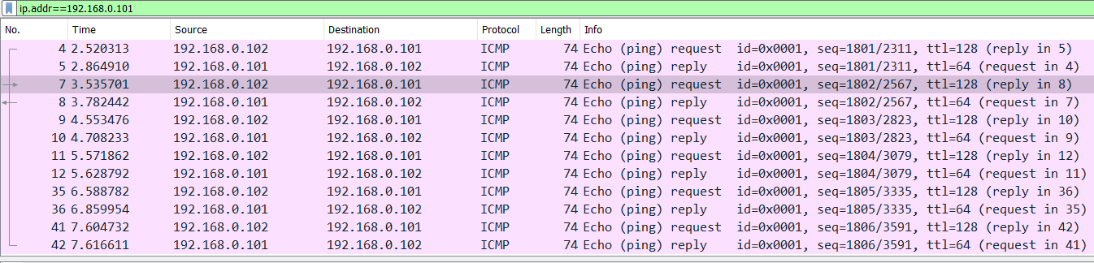

1. Были захвачены пакеты, созданные утилитой traceroute на доменное имя [www.g](http://www.kontest.ru/)aw[.ru](http://www.kontest.ru/), была построена диаграмма flow graph.

